无人机飞行安全承诺书

1.本人已取得无人驾驶航空器飞行操作证书，具备操作无人机资格（微、轻型无人机除外）。
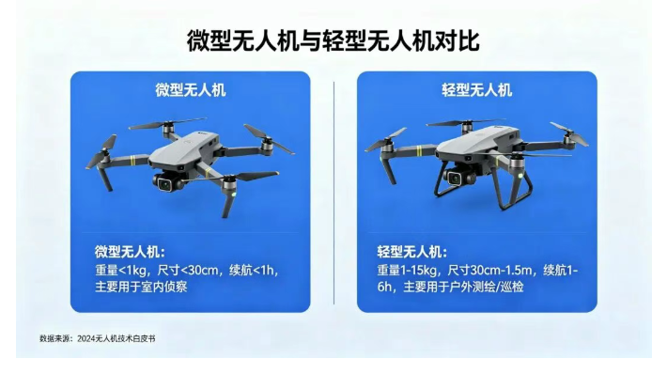
2.飞行无人机已完成实名登记，飞行计划已在UOM完成备案审批，飞行高度不超过120米，飞行过程严格按照备案的飞行范围实施。
3.飞行前将仔细全面检查飞行器设备是否正常，确认无误后再进行飞行；在操作过程中，严格遵守操作规范，在指定空域进行操作，确保校园安全。
4.在无人机飞行（拍摄）过程中配合安保人员现场管理与指挥，避免在人流密集区域上空和重要标志建筑物附近飞行。
5.绝不利用无人机拍摄涉及校园师生个人隐私（如学生宿舍、私密谈话等）、涉密内容（如相关实验室内景、文件材料等）等内容；如果拍摄影像包含了该等内容，应当第一时间提交给保卫处并删除所有副本。
6.如因操作不当，造成安全事故，相关责任由操作者本人及拍摄单位承担。

承诺人：
时 间：

